Stationenlernen zu den Leistungen des Ohrs

Team: _____________________________________________________________________________________________

Station | Bearbeitet (im Heft) | Korrigiert | Bewertung
Versuche mit dem Mittelohrmodell
Richtungshören

Frequenzbereich des Hörens

Geräusche-Memory

Für die Lehrkraft

Stationenlernen, Lernzirkel

Intention:
Förderung des selbständigen Arbeitens, insbesondere auch des selbständigen Experimentierens und Modellierens; Einsatz der Methode ermöglicht Schülerexperimente mit geringerem Materialaufwand.

Ablauf:
In Gruppen werden verschiedene Lernstationen durchlaufen, an denen die Schülerinnen und Schüler verschiedene Aufgaben lösen oder Experimente durchführen sollen. Sie erhalten einen Laufzettel, der ihnen einen Überblick über Pflicht- und evtl. Wahlstationen gibt.

Tipps:
Für experimentelle Lernstationen können die Materialien auf dem Laborwagen bleiben und die Schülerinnen und Schüler holen sich die entsprechenden Materialien auf ihren Platz. Das hat den Vorteil, dass der Lehrer keine festen Stationen vor jeder Stunde aufbauen muss und die Schülerinnen und Schüler die Experimentiermaterialien besser kennen lernen.
Zur Überprüfung der Ergebnisse werden die Hefte und Laufzettel eingesammelt oder jede Gruppe stellt eine Station vor.
Quelle: Methodenvorschläge: Chemie im Kontext, IPN Kiel 2003
Quelle der Arbeitsmaterialien: BLK-SET NRW und Moderatoren der Bezirksregierung Düsseldorf, 2005

Weitere fakultative Stationen können als Stationenkarten unter
http://www.tatort-ohr.de/pdf/Experimente.pdf heruntergeladen werden.

Station 1 |  | Versuche mit  dem „Mittelohrmodell“ |  |  | 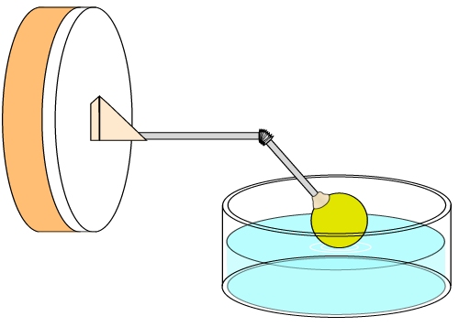
Material:
• | Mittelohrmodell |  | • | Stativmaterial
• | Schale mit Wasser |  | • | OHP (Overheadprojektor)
Versuchsaufbau:
Eine Glasschale mit Wasser wird auf einen OHP gestellt.
Die Kuchenspringform wird mit Stativmaterial befestigt und so aufgebaut, dass sich der Tischtennisball unmittelbar oberhalb der Wasseroberfläche befindet.
Versuchsdurchführung:
Erzeuge durch „Klatschen“ oder Ähnliches ein „wirksames“ Geräusch, das die Membran des Modells bewegt!
Aufgabe:
Beschreibe die Funktionsweise des Modells und vergleiche es mit dem Mittelohr. (Welche Strukturen des Modells entsprechen welchen Strukturen des Mittelohrs?)

Station 2: Aus welcher Richtung kommt der Schall?
Material:
• | ca. 3 m langer Plastikschlauch (Mitte markiert!)
• | 2 Trichter zur Befestigung an den Schlauchenden
• | Schlägel oder Stift zum Erzeugen von Tönen (leichtes Klopfen)
Aufbau: (für drei bis vier Schüler)
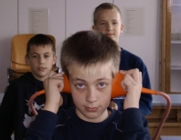
Steckt die Trichter auf die Schlauchenden. Die Versuchsperson sitzt mit dem Rücken zum Versuchsleiter und dem/den Assistenten. Die Versuchsperson hält sich die Trichter an beide Ohren. Ein Assistent hält den Schlauch mit dem Zeigefinger auf der markierten Schlauchmitte (1,5 m), so dass der Schlauch frei bis zu den Trichtern verläuft.
Durchführung:
Der Versuchsleiter oder der zweite Assistent tippt leicht mit einem Schlägel oder Stift an verschiedene Stellen auf den Schlauch.
Auswertung:
Nenne die Richtung, aus der der Schall kommt (mehr rechts, mehr links, Mitte usw.)!
Aufgabe:
Beschreibe und erkläre deine Beobachtungen!

Station 3 Hörbereiche im Vergleich: Die Sinne der Tiere
• Probiere die Hundepfeife aus! Vergleiche anhand der Tabelle das Gehör des Hundes mit dem des Menschen und stelle Vermutungen auf, in welchem Bereich die Pfeife Töne erzeugt.
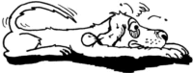
- Führe einen Frequenztest am Lehrer-PC durch und benenne deinen eigenen Hörbereich
 | 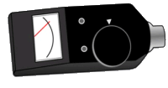 | Hörbereich | Bereich der Schallerzeugung
 | Mensch | 20 – 20.000 | 85 – 1.100
 | Hund | 15 – 40.000 | 450 – 1.000
 | Fledermaus | 2.000 – 150.000 | 10.000 – 120.000
• Fledermäuse senden Töne aus, die wir nicht hören. Sie orientieren sich auch mit diesem Ultraschall und fangen sozusagen mit ihrer Stimme ihre Beute trotz völliger Dunkelheit.
Recherchiere in den Medien (Lexika, Tierbücher, Filme, CD-ROMs, Internet u. a.), die dir zur Verfügung stehen, wie die Fledermäuse das machen.
• Interessant ist, dass der Hörbereich bei allen Lebewesen größer ist als der eigene Schallerzeugungsbereich (siehe Tabelle oben). Überlege, warum dies sinnvoll ist!

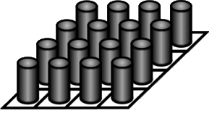 | Station 4 Geräuschmemory
Durchführung: Eine bestimmte Anzahl von Dosenpaaren wird aufgestellt. Zwei oder mehr Kinder versuchen die Paare durch Schütteln der Dosen herauszufinden.
Die Spielregeln sind dieselben wie beim üblichen Memory.
Der Schwierigkeitsgrad kann durch die Anzahl der Paare verändert werden.
Variante:
Jedes Gruppenmitglied nimmt sich eine Dose und geht durch den Raum. Durch Schütteln der Dosen und Vergleichen mit anderen muss man den zur eigenen Dose gehörenden Partner finden.

Lösung Station 1 |  | Versuche mit  dem „Mittelohrmodell“
Einsatz: Mögliche Schülerfrage als Ausgang:
Was passiert in meinem Ohr?
Material:
• | Mittelohrmodell |  |  | • | Stativmaterial
• | Schale mit Wasser |  |  | • | OHP (Overheadprojektor)
Versuchsaufbau:
Eine Glasschale mit Wasser wird auf einen OHP gestellt.
Die Kuchenspringform wird mit Stativmaterial befestigt und so aufgebaut, dass sich der Tischtennisball unmittelbar oberhalb der Wasseroberfläche befindet.
Versuchsdurchführung:
Erzeuge durch „Klatschen“ oder Ähnliches ein „wirksames“ Geräusch, das die Membran des Modells bewegt!
Aufgabe:
Beschreibe die Funktionsweise des Modells und vergleiche es mit dem Mittelohr. (Welche Strukturen des Modells entsprechen welchen Strukturen des Mittelohrs?)
Das Klatschen führt zu einer Luftverdichtung. Der Tamburinrahmen leitet die Luftverdichtung zur Membran. Diese gerät in Schwingungen. Durch die feste Verbindung des Tischtennisballs über den Strohhalm und das Pappdreieck mit der Membran wird die Schwingung auf den Tischtennisball übertragen. Zum Ende wird die Schwingung des aufliegenden Balles auf die Wasseroberfläche übertragen, so dass auf dem Wasser Wellen zu sehen sind.
Strukturen im Modell |  |  | Strukturen des Mittelohrs
Tamburinrahmen |  |  | Gehörgang
Membran |  |  | Trommelfell
Pappdreieck, Strohalm, Tischtennisball |  |  | Gehörknöchelchen
Wasseroberfläche |  |  | Ovales Fenster
Wasserschüssel |  |  | Innenohr

Lösung / Hinweise:
Schülerinnen und Schüler sehen die durch das Klatschen verursachte „Störung“ im Wasser. Wenn sie sich vorher mit dem Mittelohr beschäftigt haben (Modell, Zeichnung, Text), sollten sie die Teile des Modells den entsprechenden Teilen des Mittelohres zuordnen können. Die Beschreibung der Funktionsweise ist für junge Schüler sprachlich anspruchsvoll.
 |  | Lernziele: | Die Schüler beschreiben den Aufbau des Ohres und erklären seine Funktionsweise als Schallempfänger
 |  |  | Die Schüler identifizieren Schwingungen als Ursache von Schall und Hören als Aufnahme von Schwingungen durch das Ohr
BAUANLEITUNG FÜR DAS MITTELOHRMODELL
Material:
• | Kuchen-Springform |  |  | • | Haushaltsfolie (Klarsichtfolie)
• | Pappedreieck (siehe Schablone) |  |  | • | Schere
• | Kleber |  |  | • | Trinkhalm mit Knick
• | Tischtennisball |  |  | • | Doppelklebeband
Bauanleitung:
Die Haushaltsfolie wird so stramm wie möglich über den Rand der Springform gezogen und dort befestigt.
Die „Dreieck“-Schablone wird auf ein Stück Pappe geklebt und ausgeschnitten. Die gesamte Fläche des Dreiecks wird mit Kleber bestrichen. Auf die dunkelgraue Fläche zwischen den beiden Teildreiecken wird der Strohalm geklebt (1). Die beiden Teildreiecke werden um den Strohhalm geklappt und gegeneinandergepresst (2). Die beiden hellgrauen Rechtecke werden umgeknickt (3) und mit doppelseitigem Klebeband mittig auf die stramm gespannte Membrane geklebt.
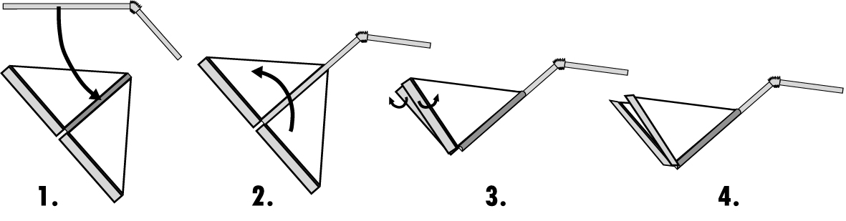
Das kurze freie Ende des Trinkhalms wird eingeschnitten, so dass man daran den Tischtennisball mit Doppelklebeband befestigen kann.

Lösung Station 2 Aus welcher Richtung kommt der Schall?
Einsatz: Mögliche Schülerfrage als Ausgang:
Warum haben wir zwei Ohren?
Material:
• |  | ca. 3 m langer Plastikschlauch (Mitte markiert!)
• |  | 2 Trichter zur Befestigung an den Schlauchenden
• |  | Schlägel oder Stift zum Erzeugen von Tönen (leichtes Klopfen)
Aufbau: (für drei bis vier Schüler)
Steckt die Trichter auf die Schlauchenden. Die Versuchsperson sitzt mit dem Rücken zum Versuchsleiter und dem/den Assistenten. Die Versuchsperson hält sich die Trichter an beide Ohren. Ein Assistent hält den Schlauch mit dem Zeigefinger auf der markierten Schlauchmitte (1,5 m), so dass der Schlauch frei bis zu den Trichtern verläuft.
Durchführung:
Der Versuchsleiter oder der zweite Assistent tippt leicht mit einem Schlägel oder Stift an verschiedene Stellen auf den Schlauch.
Auswertung:
Nenne die Richtung, aus der der Schall kommt (mehr rechts, mehr links, Mitte usw.)!
Aufgabe:
Beschreibe und erkläre deine Beobachtungen!
Lösung / Hinweise:
Wird rechts auf den Schlauch getippt, so hat der Schall zum rechten Ohr einen kürzeren Weg zurückgelegt als zum linken Ohr. Dadurch gelangt der Schall ein klein wenig schneller zum rechten Ohr als zum linken Ohr. Durch die unterschiedlichen Laufzeiten kann unser Gehirn feststellen: Der Ton kommt von rechts.
Hinweise zu Alternativen:
Wird der Gummischlauch mit Wasser gefüllt, so ist das Unterscheiden der Richtung erschwert, da Wasser den Schall schneller leitet und das Gehirn bei diesen kurzen Zeitunterschieden überfordert ist.
 | Lernziel: |  | Die Schülerinnen und Schüler beschreiben den Aufbau des Ohres und erklären seine Funktionsweise als Schallempfänger.

Lösung Station 3 Hörbereiche im Vergleich
Einsatz: Mögliche Schülerfrage als Ausgang:
Was hören Tiere? Warum hört man manche Hundepfeifen nicht? Wie orientiert sich die Fledermaus?
Material: Hundepfeife, Schallpegelmessgerät, Arbeitsblatt
Aufgaben:
• Probiere die Hundepfeife aus! Vergleiche anhand der Tabelle das Gehör des Hundes mit dem des Menschen und stelle Vermutungen auf, in welchem Bereich die Pfeife Töne erzeugt!
• Fledermäuse senden Töne aus, die wir nicht hören. Sie orientieren sich auch mit diesem Ultraschall und fangen sozusagen mit ihrer Stimme ihre Beute trotz völliger Dunkelheit.
Recherchiere in den Medien (Lexika, Tierbücher, Filme, CD-ROMs, Internet u.a.), die dir zur Verfügung stehen, wie die Fledermäuse das machen.
• Interessant ist, dass der Hörbereich bei allen Lebewesen größer ist als der eigene Schallerzeugungsbereich (siehe Tabelle oben). Überlege, warum dies sinnvoll ist!
Lösung & Hinweise:
Die Hundepfeife schwingt hauptsächlich im Ultraschallbereich. Dies kann man mit einem hochwertigen Schallpegelmessgerät zeigen. Schön ist es auch, wenn man mit einem Tonfrequenzgenerator den Hörbereich des Menschen mit den Schülerinnen und Schülern testen kann. Dabei werden schon Unterschiede zwischen Lehrern und Schülern deutlich, da der Hörbereich mit dem Alter abnimmt. Leider haben die meisten Schulen keinen Tonfrequenzgenerator, dann kann man sich nur mit einer Hör-CD wie z. B. aus dem Heft „Lärm und Gesundheit“ behelfen.
Fledermäuse orientieren sich durch Ultraschall, den sie selbst ausstoßen. Sie können sich aus dem reflektierten Signal ein Bild der Umgebung machen und Beutetiere ausmachen.
Der Hörbereich muss größer sein als der Bereich der Schallerzeugung, da zur Wahrnehmung von Feinden und Beutetieren möglichst viele Geräusche wahrgenommen werden sollten. Demnach sichert ein größerer Hörbereich das Überleben.
 | Lernziel: | Die Schülerinnen und Schülerr stellen einzelne Tier- und Pflanzenarten und deren Angepasstheit an ihren Lebensraum dar.

LÖSUNG Station 4 Geräuschmemory
Einsatz: Mögliche Schülerfrage als Ausgang:
Wie gut kann ich Geräusche hören? – Was kann ich an Geräuschen unterscheiden?
Material: Geräuschmemory-Dosen, laminierter Spielplan, Spielanleitung
Vorbereitung: Die Filmdosen werden mit unterschiedlich klingendem Material gefüllt. Dabei bilden je zwei gleich gefüllte Dosen ein Memorypaar. Möglich ist auch der Einsatz von Streichholzschachteln, deren Inhalt aber durch Folie o. ä. unbedingt vor dem Herausfallen geschützt werden muss.
WICHTIG:
Die Beschaffenheit der Dosen und die Füllung müssen absolut gleich sein. Die Geräusche sollten sich hingegen möglichst gut voneinander unterscheiden.
Durchführung: Eine bestimmte Anzahl von Dosenpaaren wird aufgestellt. Zwei oder mehr Kinder versuchen die Paare durch Schütteln der Dosen herauszufinden.
Die Spielregeln sind dieselben wie beim üblichen Memory.
Der Schwierigkeitsgrad kann durch die Anzahl der Paare verändert werden.
Variante:
Jedes Gruppenmitglied nimmt sich eine Dose und geht durch den Raum. Durch Schütteln der Dosen und Vergleichen mit anderen muss man den zur eigenen Dose gehörenden Partner finden.
Hinweise: Die Aufgabe dient dazu, die Schülerinnen und Schüler für die Vielzahl der Geräusche sensibel zu machen und die erstaunliche Differenzierung des Gehörs zu veranschaulichen. Das Spiel ist beendet, wenn alle Pärchen zugeordnet sind.
Dabei sollen die Schülerinnen und Schüler erste Überlegungen zur Art der Schallübertragung zum Ohr formulieren.
 | Lernziel: | Die Schülerinnen und Schüler beschreiben den Beitrag aller Sinnesorgane für die Wahrnehmung.

